К Дню Независимости с победами!

Наша сила, конечно в единстве,   
Мы вместе с любимой страной.   
Цвети и дерзай Казахстан!   
Мы рядом, мы вместе с тобой!

09 декабря 2016 года прошел районный этап олимпиады по общеобразовательным предметам на базе средней школы №2 с Зеренда.Тепло и радушно встретили нас наши коллеги. Надо отметить хорошую организаторскую работу в подготовке и проведении олимпиады администрацией школы .

Дежурные учителя от открытия и закрытия олимпиады встречали и провожали участников .Было организовано бесплатное питание для учеников –участников.

Основными целями и задачами олимпиады являются пропаганда научных знаний и развитие у учащихся интереса к научной деятельности, создание необходимых условий для выявления одаренных детей, подбор и подготовка учащихся к участию в областных олимпиадах, поднятие престижа образования в Республике Казахстан.

. Олимпиада проводилась по общеобразовательным предметам: казахский язык и литература, русский язык и литература, история Казахстана, английский язык, , математика, информатика, физика, химия, биология, география.

С поздравительной речью выступил руководитель управления районного отдела образования Уаисов Ж.У.

Он отметил что, анализ итогов олимпиады позволяет сделать вывод об активном участии школьников районных школ. Члены Жюри по географии, химии, биологии, математике отмечают возросший, по сравнении с предыдущими годами, уровень сложности заданий. Теоретический тур по физике был представлен задачами достаточного уровня сложности.

Высокий уровень теоретических знаний показали участники олимпиады по предметам: казахский язык и литература, русский язык и литература . Наблюдается динамика по качеству знаний по предмету английский язык .

По итогам олимпиады определены 3 призовых места .

В общем в олимпиаде приняли участие около двухсот учеников.Ученики нашей школы заняли второе место по английскому языку- ученица 9 класса Дукумбаева Айганым , преподаватель Акишева Г.К и третье место по русскому языку- ученица 9класса Аубакирова Аянат, преподаватель Ыбышева А.К.

Нашей школе только три года и это наша маленькая , но первая победа на районном уровне среди учащихся 5-9 классов. Мы надеемся ,что в следующем году у нас будет больше участников и больше призовых мест.

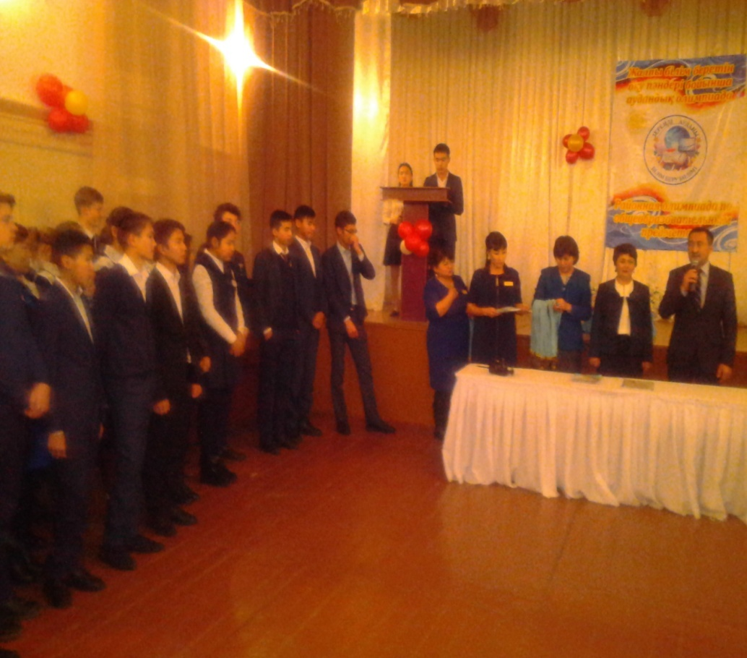

Награждение

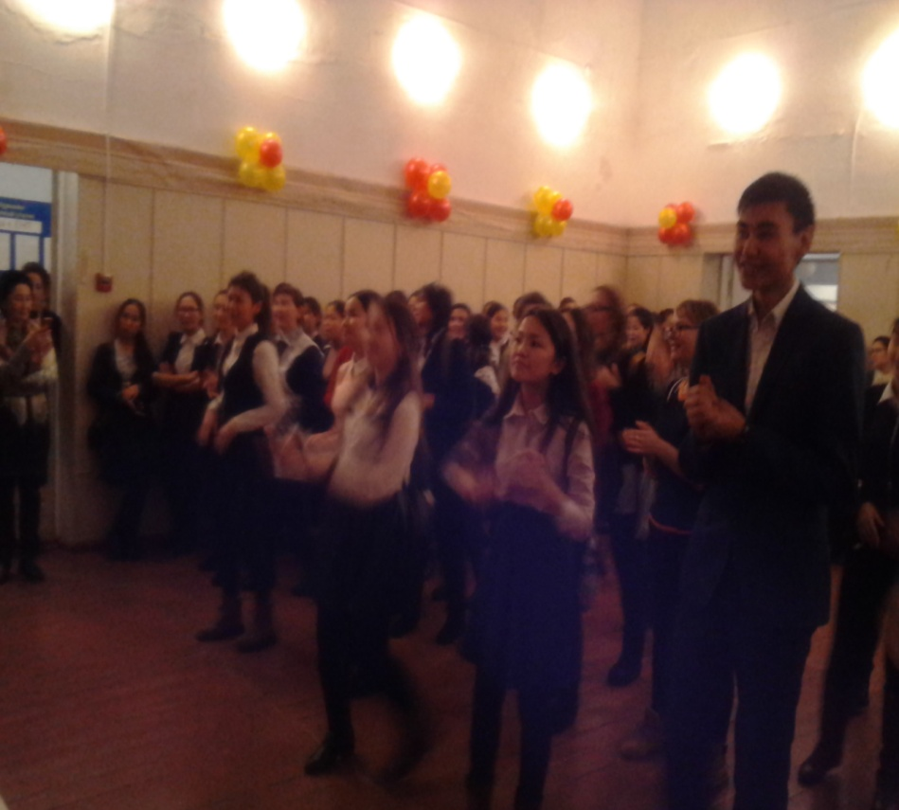

Ждем результатов

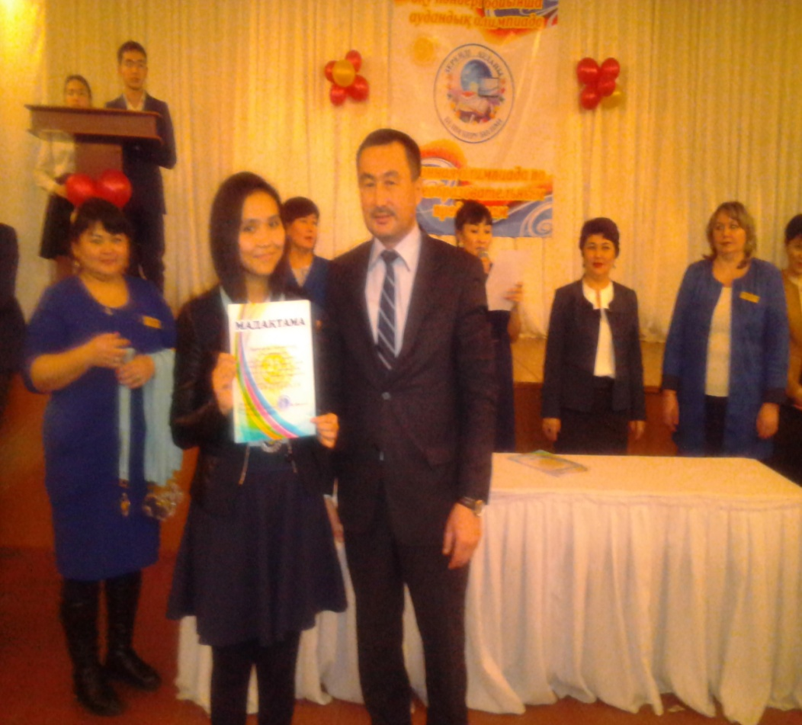

Дукембаева Айганым английский язык 9 класс

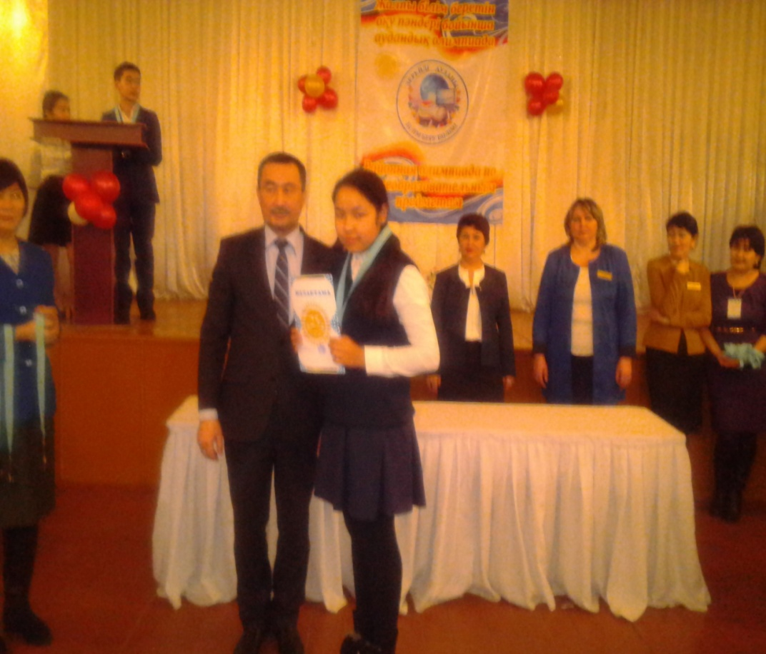

Аубакирова А 9 русский язык -9 класс Подготовила руководитель МО Ыбышева А.К